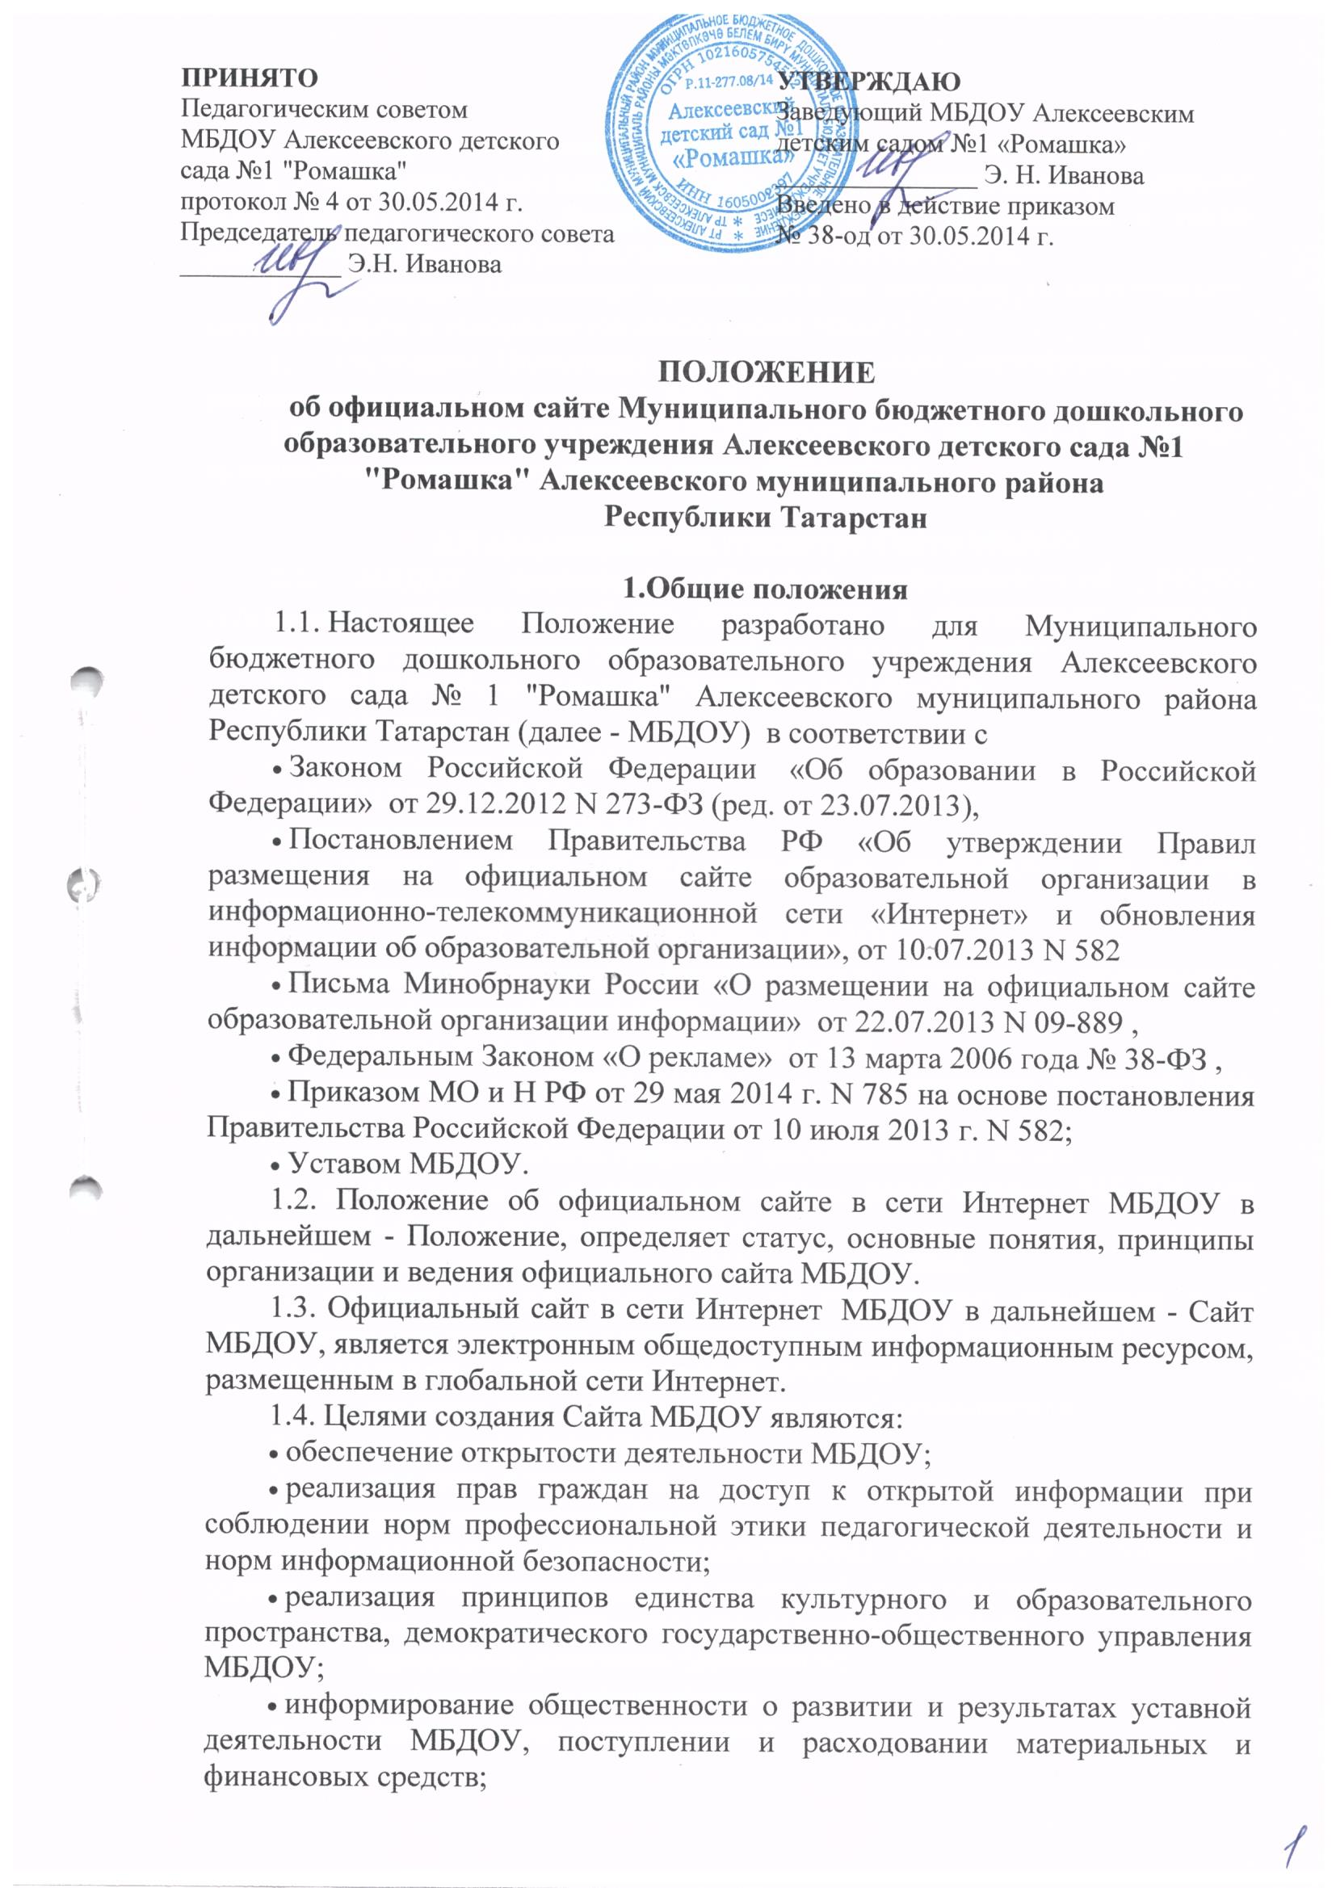

- защита прав и интересов участников образовательного процесса.
1.5. Настоящее Положение регулирует порядок разработки, размещения сайта МБДОУ в сети Интернет, регламент его обновления, а также разграничение прав доступа пользователей к ресурсам сайта.
1.6. Настоящее Положение принимается на заседании Педагогического совета МБДОУ и утверждается заведующим МБДОУ.
1.7. Настоящее Положение является локальным нормативным актом, регламентирующим деятельность МБДОУ.
1.8. Пользователем Сайта МБДОУ может быть любое лицо, имеющее технические возможности выхода в сеть «Интернет».

2.Информационная структура Сайта МБДОУ
2.1. МБДОУ формирует открытый информационный ресурс, содержащий информацию об его деятельности, и обеспечивает доступ к такому ресурсу посредством размещения его в сети «Интернет».
2.2. МБДОУ обеспечивает открытость и доступность:
2.2.1. Информации:
- о дате создания МБДОУ;
- об учредителе МБДОУ;
- о месте нахождения МБДОУ;
- о режиме, графике работы, контактных телефонах и об адресах электронной почты;
- о структуре и об органах управления МБДОУ,
- об описании основной образовательной программы дошкольного образования с приложением ее копии;
- об учебном плане с приложением его копии;
- об аннотации к рабочим программам с приложением их копий (при наличии);
- о календарном учебном графике с приложением его копии;
- о методических и об иных документах, разработанных МБДОУ для обеспечения образовательного процесса;
- о языках, на которых осуществляется образование;
- о федеральных государственных образовательных стандартах и об образовательных стандартах с приложением их копий (при наличии);
- о руководителе образовательной организации
- фамилия, имя, отчество (при наличии) руководителя
- должность руководителя;
- контактные телефоны;
- адрес электронной почты;
- о персональном составе педагогических работников с указанием уровня образования, квалификации и опыта работы, в том числе:
- фамилия, имя, отчество (при наличии) работника;
- занимаемая должность (должности);
- преподаваемые дисциплины;
- ученая степень (при наличии);
- ученое звание (при наличии);
- наименование направления подготовки и (или) специальности;
- данные о повышении квалификации и (или) профессиональной переподготовке (при наличии);
- общий стаж работы;
- стаж работы по специальности;
- о материально-техническом обеспечении образовательной деятельности;
- об объеме образовательной деятельности, финансовое обеспечение которой осуществляется за счет бюджетных ассигнований федерального бюджета, бюджетов субъектов Российской Федерации, местных бюджетов, по договорам об образовании за счет средств физических и (или) юридических лиц;
- о поступлении финансовых и материальных средств и об их расходовании по итогам финансового года.
2.2.2. Копии:
- Устава образовательной организации;
- лицензии на осуществление образовательной деятельности (с приложениями);
- плана финансово-хозяйственной деятельности МБДОУ, утвержденного в установленном законодательством Российской Федерации порядке, или бюджетной сметы МБДОУ;
- локальных нормативных актов, правил внутреннего распорядка воспитанников, правил внутреннего трудового распорядка и коллективного договора.
2.2.3. Отчет о результатах самообследования.
2.2.4. Предписания органов, осуществляющих государственный контроль (надзор) в сфере образования, отчеты об исполнении таких предписаний.
2.2.6. Иную информацию, которая размещается, опубликовывается по решению МБДОУ и (или) размещение, опубликование которой являются обязательными в соответствии с законодательством Российской Федерации.
2.3. Информационный ресурс Сайта МБДОУ формируется из общественно-значимой информации для всех участников образовательного процесса, деловых партнеров и всех прочих заинтересованных лиц, в соответствии с Уставной деятельностью МБДОУ.
2.5. Информационный ресурс Сайта МБДОУ является открытым и общедоступным. Информация Сайта МБДОУ излагается общеупотребительными словами, понятными широкой аудитории.
2.6. Сайт МБДОУ является структурным компонентом единого информационного образовательного пространства Республики Татарстан связанным гиперссылками с другими информационными ресурсами образовательного пространства региона.
2.7 . МБДОУ обновляет сведения, указанные в пунктах 3 - 5 настоящего Положения, не позднее 10 рабочих дней после их изменений.
2.8. При размещении информации на официальном сайте и ее обновлении обеспечивается соблюдение требований законодательства Российской Федерации о персональных данных.
2.9. Технологические и программные средства, которые используются для функционирования официального сайта, должны обеспечивать:
- доступ к размещенной на официальном сайте информации без использования программного обеспечения, установка которого на технические средства пользователя информации требует заключения лицензионного или иного соглашения с правообладателем программного обеспечения, предусматривающего взимание с пользователя информации платы;
- защиту информации от уничтожения, модификации и блокирования доступа к ней, а также иных неправомерных действий в отношении нее;
- возможность копирования информации на резервный носитель, обеспечивающий ее восстановление.
2.10. Информация на официальном сайте размещается на русском языке, а также может быть размещена на втором государственном языке Республики Татарстан - татарском.
2.11. Информация, размещаемая на Сайте МБДОУ, не должна:
- нарушать авторское право;
- содержать ненормативную лексику;
- унижать честь, достоинство и деловую репутацию физических и юридических лиц;
- содержать государственную, коммерческую или иную, специально охраняемую тайну;
- содержать информационные материалы, которые содержат призывы к насилию и насильственному изменению основ конституционного строя, разжигающие социальную, расовую, межнациональную и религиозную рознь, пропаганду наркомании, экстремистских религиозных и политических идей;
- содержать материалы, запрещенные к опубликованию законодательством Российской Федерации;
- противоречить профессиональной этике в педагогической деятельности.
2.12. Размещение информации рекламно-коммерческого характера допускается только по согласованию с заведующим МБДОУ. Условия размещения такой информации регламентируются Федеральным Законом от 13 марта 2006 года № 38-ФЗ «О рекламе» и специальными договорами.
2.13. Органы управления образованием могут вносить рекомендации по содержанию, характеристикам дизайна и сервисных услуг Сайта МБДОУ.

3. Порядок размещения и обновления информации на Сайте МБДОУ
3.1. МБДОУ обеспечивает координацию работ по информационному наполнению и обновлению сайта.
3.2. МБДОУ самостоятельно обеспечивает:
- постоянную поддержку Сайта МБДОУ в работоспособном состоянии;
- разграничение доступа персонала и пользователей к ресурсам сайта и правам на изменение информации;
- размещение материалов на Сайте МБДОУ;
- соблюдение авторских прав при использовании программного обеспечения, применяемого при создании и функционировании сайта.
3.3. Содержание Сайта МБДОУ формируется на основе информации, предоставляемой участниками образовательного процесса дошкольного образовательного учреждения.
3.4 Подготовка и размещение информационных материалов инвариантного блока Сайта МБДОУ регламентируется должностными обязанностями сотрудников образовательного учреждения.
3.5. Список лиц, обеспечивающих создание и эксплуатацию официального Сайта МБДОУ, перечень и объем обязательной предоставляемой информации и возникающих в связи с этим зон ответственности утверждается приказом заведующего дошкольного образовательного учреждения.
3.6. Сайт МБДОУ размещается по адресу: https://edu.tatar.ru/alekseevo/aleks/dou1_romashka с обязательным предоставлением информации об адресе вышестоящему органу управления образованием.
3.7. При изменении Устава МБДОУ, локальных нормативных актов и распорядительных документов, образовательных программ обновление соответствующих разделов Сайта МБДОУ производится не позднее 10 дней после их изменений.

4. Ответственность за обеспечение функционирования Сайта МБДОУ
4.1. Ответственность за обеспечение функционирования Сайта МБДОУ возлагается на работника МБДОУ приказом заведующего.
4.2. Обязанности работника, ответственного за функционирование Сайта, включают организацию всех видов работ, обеспечивающих работоспособность Сайта МБДОУ.
4.3. Лицам, назначенным заведующим МБДОУ в соответствии пунктом 3.5 настоящего Положения вменяются следующие обязанности:
- обеспечение взаимодействия Сайта МБДОУ с внешними информационно-телекоммуникационными сетями, с сетью Интернет;
- разграничение прав доступа к ресурсам Сайта МБДОУ и прав на изменение информации;
- сбор, обработка и размещение на Сайте МБДОУ информации в соответствии требованиями настоящего Положения.
4.4. Дисциплинарная и иная предусмотренная действующим законодательством Российской Федерации ответственность за качество, своевременность и достоверность информационных материалов возлагается на ответственных лиц, согласно пункту 3.5 настоящего Положения.
4.5. Порядок привлечения к ответственности сотрудников, обеспечивающих создание и функционирование официального Сайта МБДОУ, устанавливается действующим законодательством Российской Федерации.
4.6. Работник, ответственный за функционирование Сайта МБДОУ несет ответственность:
- за отсутствие на Сайте МБДОУ информации, предусмотренной п. 2.2. настоящего Положения;
- за нарушение сроков обновления информации в соответствии с пунктом 3.7. настоящего Положения;
- за размещение на Сайте МБДОУ информации, противоречащей пунктам 2.11 и 2.12 настоящего Положения;
- за размещение на Сайте МБДОУ информации, не соответствующей действительности.

5. Финансирование, материально-техническое обеспечение Сайта МБДОУ
5.1 Работы по обеспечению функционирования Сайта производится за счет средств МБДОУ.

